Обмен белков
Важный критерий пищевой ценности белков – доступность аминокислот. Аминокислоты большинства животных белков полностью высвобождаются в процессе пищеварения. Исключение составляют белки опорных тканей (коллаген и эластин). Белки растительного происхождения перевариваются в организме плотоядных плохо, т.к. содержат много волокон и иногда ингибиторы протеаз (соя, горох). У жвачных растительные белки перевариваются под действием ферментов микрофлоры рубца. Существенный критерий ценности пищевого белка – аминокислотный состав. Чем больше содержится незаменимых аминокислот, тем полезнее данный белок для организма.

Переваривание и всасывание белков

В ротовой полости не происходит.
В желудке главные клетки слизистой оболочки секретируют пепсиноген – предшественник протеолитического фермента пепсина. В результате аутокатализа в кислой среде желудочного сока фермент активируется. Соляная кислота поддерживает рН в пределах 1,5-2,0. Это оптимальные условия для активной работы фермента. В кислой среде белки корма подвергаются денатурации, что делает их более доступными ферментативному протеолизу. Пепсин быстро гидролизует в белках пептидные связи, образованые ароматическими аминокислотами и медленно связи между лейцином и дикарбоновыми аминокислотами.

В тонком отделе кишечника происходит дальнейший гидролиз пептидов до аминокислот. Туда поступает панкреатический сок с рН 7,8-8,2. Он содержит неактивные предшественники протеаз: трипсиноген, химотрипсиноген, прокарбоксипептидазу, проэластазу. Слизистой кишечника вырабатывается фермент энтеропептидаза, который активирует трипсиноген до трипсина, а последний уже все остальные ферменты. Протеолитические ферменты содержатся также в клетках слизистой кишечника, поэтому гидролиз небольших пептидов происходит после их всасывания. Конечный результат действия ферментов желудка и кишечника – расщепление почти всей массы пищевых белков до свободных аминокислот.

Всасывание аминокислот происходит в тонком отделе кишечника. Это активный процесс и требует затраты энергии. Основной механизм транспорта – гамма-глутамильный цикл. В нем участвует 6 ферментов и трипептид глутатион (глутамилцистеинилглицин). Ключевой фермент – гамма-глутамилтрансфераза. Кроме того, процесс всасывания аминокислот требует присутствия ионов Na⁺. Аминокислоты попадают в портальный кровоток – в печень и в общий кровоток. Печень и почки поглощают аминокислоты интенсивно, мозг избирательно поглощает метионин, гистидин, глицин, аргинин, глутамин, тирозин.

В толстом отделе кишечника не всосавшиеся по каким-либо причинам (недостаток или низкая активность протеолитических фрементов, нарушение процессов транспорта АК) пептиды и АК подвергаются процессам гниения. При этом образуются такие продукты как: фенол, крезол, сероводород, метилмеркаптан, индол, скатол, а также группа соединений под общим названием «трупные яды» - кадаверин, путресцин. Эти вещества всасываются в кровь и поступают в печень, где подвергаются конъюгации с глюкуроновой кислотой и другим процессам обезвреживания. Затем они выводятся из организма с мочой.

Переваривание белков у жвачных

Под действием ферментов микрофлоры рубца белки гидролизуются до аминокислот, которые могут использоваться двумя путями:
1) идти на синтез белков микрофлоры рубца;
2) подвергаться процессу брожения;

Вновь образовавшаяся микрофлора поступает в сычуг и далее подвергается действию ферментов как и у моногастричных животных. Сбраживание аминокислот завершается образованием летучих жирных кислот (молочной, масляной, уксусной, пропионовой) и аммиака. Данные продукты в свою очередь идут:
1) на синтез белков микрофлоры рубца;
2) поступают в кровь и идут на энергетические нужды.

Пути использования аминокислот в организме

1) синтез собственных белков организма;
2) при дефиците энергии участие в цикле Кребса (рис.);
3) участие в образовании биологически активных веществ (БАВ).

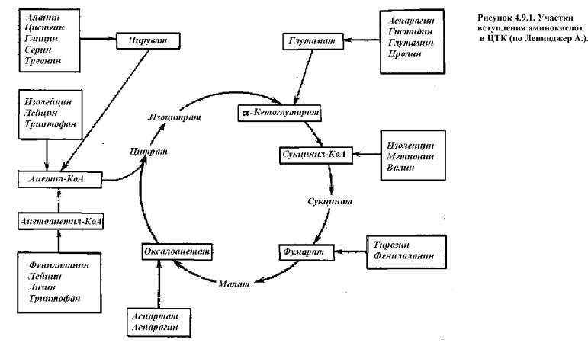

Ряд аминокислот в клетках подвергается химической модификации:

1) окислительное дезаминировние или отщепление аминогруппы катализируется ферментами класса аминооксидаз. Они очень специфичны и малоактивны. Единственный высокоактивный фермент работает в печени и мозге – это глутаматдегидрогеназа (ГДГ). Он катализирует превращение глутаминовой кислоты в альфа-кетоглутаровую;

2) переаминироване. Происходит обмен аминогруппы на кетогруппу между амино- и кетокислотой. Глутаминовая кислота взаимодействует с пировиноградной, при этом образуется альфа-кетоглутаровая кислота и аланин;

3) декарбоксилирование или отщепление карбоксильной группы с образованием СО₂ и амина. Катализируют реакцию декарбоксилазы. В тканях этим процессам подвергаются в основном гистидин, тирозин, глутаминовая кислота. Из них образуются гистамин, тирамин, гамма-аминомаслянная кислота.

Гистамин - продукт декарбоксилирования гистидина. Накапливается в тучных клетках. В слизистой желудка активирует синтез пепсина и соляной кислоты. Является одним из медиаторов воспаления.
Серотонин образуется из триптофана преимущественно в нейронах гипоталамуса и стволе мозга. Является медиатором этих нейронов. Разрушается под действием моноаминоксидазы обычно в печени.
Дофамин – производное тирозина. Он является медиатором проведения нервного импульса, а также предшественником меланина, норадреналина и адреналина.

Процессы гниения в тонком отделе кишечника происходят также под действием декарбоксилаз.

Биосинтез аминокислот

Если незаменимые аминокислоты должны в обязательном порядке поступать в организм с пищей, то заменимые аминокислоты могут в случае их дефицита синтезироваться одна из другой. Полностью заменимыми являются 8 аминокислот: Ала, Аск, Асп, Глк, Глн, Сер, Глн и Про. Исходными соединениями для их биосинтеза являются компоненты гликолитической цепи и цикла Кребса. Добавление аминогруппы чаще осуществляется при участии глутаматдегидрогеназы. Аланин из пирувата, аспарагин – из фумарата, глутамин из - альфа-кетоглутарата, из него также пролин, орнитин и аргинин, серин и глицин - из 3-фосфоглицерата. Аспартат может также образовываться из оксалоацетата с использованием в качестве донора аминогруппы от глутамата. Аланин из пирувата (аминогруппа также от глутамата). Ряд других АК могут синтезироваться в организме, но по более сложным механизмам.

Биосинтез сложных белков

Пуриновые и пиримидиновые нуклеотиды. Пуриновый скелет образуется в ходе нескольких реакций из аспартата, формила, глутамина, глицина и СО₂. Пиримидиновый скелет из глутамина, аспарагиновой кислоты и СО₂.

Катаболизм пуриновых нуклеотидов завершается образованием мочевой кислоты. Катаболизм пиримидиновых нуклеотидов – аланином и аминомасляной кислотой.

Синтез гемоглобина включает в себя образование глобина и гема. Глобин синтезируется как и все белки.

Предшественники гема – сукцинил КоА и глицин. Из них образуется аминолевулиновая кислота (фермент: аминолевулитат-синтетаза). Две молекулы аминолевулиновой кислоты конденсируются с образованием порфобилиногена (фермент: порфобилиногенсинтетаза). Четыре молекулы порфобилиногена конденсируются в тетрапиррольное соединение которое модифицируется в протопорфирин. Заключительный этап – присоединение железа (фермент: феррохелатаза).

Разрушение гемоглобина происходит в такой последовательности:
1) раскрытие пиррольного кольца с образованием вердоглобина;
2) удаление железа после чего получается биливердоглобин;
3) отщепление глобина с образованием биливердина;
4) восстановление метиновой группы с получением билирубина.

Билирубин с током крови доставляется в печень, где часть его этерифицируется при участии УТФ-глюкуронилтрансферазы. Этерифицированный билирубин называется прямым (связанным), а неэтерифицированный – непрямым (свободным).

Связанный билирубин выделяется с желчью в 12-перстную кишку, где после ряда превращений под действием ферментов микрофлоры он превращается в стеркобилин и выделяется с калом или в уробилин и выделяется с мочой. Повышение содержания билирубина в крови – билирубинемия.

Обезвреживание аммиака

Он образуется в основном при дезамировании аминокислот.
1) Восстановительное аминировние происходит в малом объеме и несущественно.
2) Образование амидов аспарагиновой и глутаминовой кислот (аспарагина и глутамина). Этот процесс в основном протекает в нервной ткани, где очень важно обезвреживать аммиак.
3) Образование солей аммония происходит в почечной ткани (хлорид аммония удаляется с мочой).
4) Основной путь – синтез мочевины. Происходит в цикле мочевины или орнитиновом цикле.
У большинства наземных позвоночных аммиачный азот выводится в виде мочевины, такие организмы называются уротелическими. Костные рыбы – аммониотелические организмы, они выделяют азот непосредственно в виде аммиака. Наземные рептилии и птицы вводят азот в виде мочевой кислоты – это урикотелические организмы.

Процесс образования мочевины протекает в печени и состоит из цикла реакций (Кребс и Хенселяйт, 1932). Называется цикл мочевины или орнитиновый цикл.

1) свободный аммиак и СО₂ при участии 2АТФ образует макроэргическое соединение карбамоилфосфат (фермент карбамоилфосфатсинтетаза)
2) Крабамоилфосфат отдает орнитину свою карбамильную группу (фермент орнитинтранскарбамилаза) и образуется цитрулин и Н₃РО₄;

3) Цитрулин взаимодействует с аспарагиновой кислотой с образованием аргининсукцината, при этом АТФ переходит в АМФ. Катализирует реакцию фермент аргининсукцинатсинтаза;

4) Аргининсукцинат расщепляется на фумарат и аргинин под действием ферментааргининсукцинатлиазы;

5) Аргинин под действием аргиназы расщепляется путем гидролиза на мочевину и орнитин. Орнитин вновь включается в цикл. Мочевина – безвредное соединение и выводится из организма с мочей.

